Requerimento Nº 171/2026

Excelentíssimo Senhor Presidente

Senhores Vereadores,

O presente requerimento se faz necessário diante das diversas reclamações de moradores do Bairro Jardim Olidel, na Rua dos Carvalhos prox aos números 515 e 539, dois terrenos com crescimento excessivo do mato e com o aparecimento de animais peçonhentos, especialmente cobras, colocando em risco a segurança e a saúde da população.

A situação é ainda mais preocupante por se tratar de área próxima a residências, com circulação de crianças, idosos e animais domésticos, o que exige ação imediata do Poder Público, seja por meio de limpeza direta (em caso de área pública) ou notificação do proprietário (em caso de área privada).

Diante do exposto, é imprescindível a adoção de medidas urgentes para evitar acidentes e garantir condições adequadas de segurança aos munícipes.

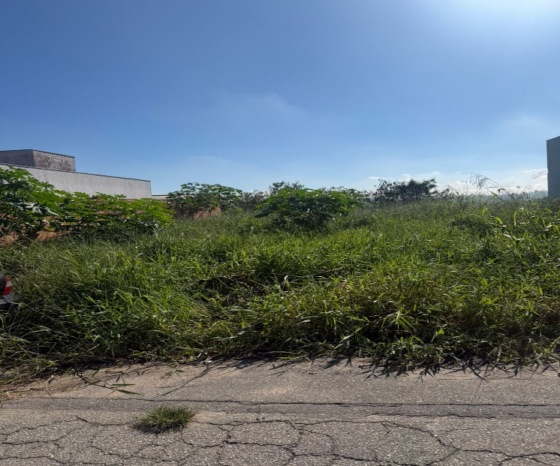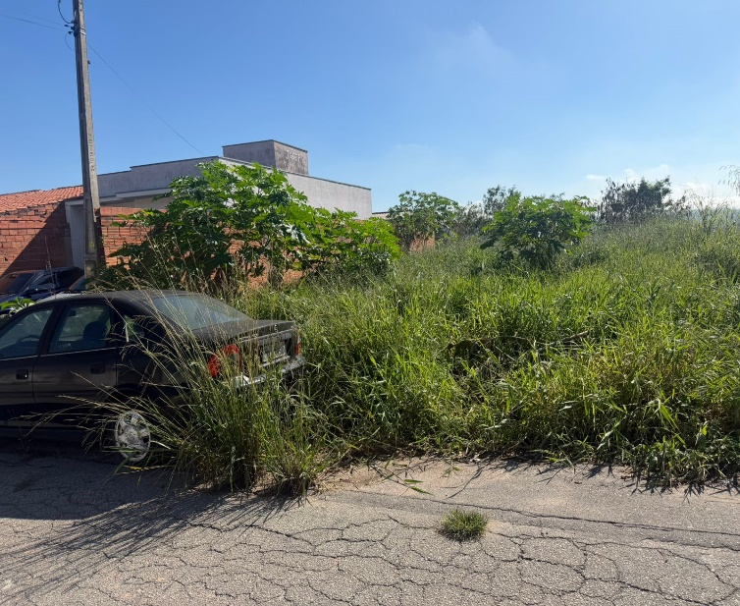

Diante dessa situação requeremos a Mesa, ouvido o plenário, seja oficiada a Excelentíssima Senhora Prefeita Municipal solicitando o seguinte pedido de informação:

1. Em se tratando de terrenos particulares, os proprietários já foram notificados para realização de limpeza e manutenção? Em caso positivo, encaminhar cópia da notificação.
2. Existe cronograma de fiscalização e limpeza de terrenos nesta localidade?
3. Há previsão para realização de limpeza imediata do local?
4. Quais medidas estão sendo adotadas para prevenir o aparecimento de animais peçonhentos e garantir a segurança dos moradores?

Sala das Sessões, Plenário “Vereador Orlando Silva”, 20 de Março de 2026.

Sara Lima
Vereadora

